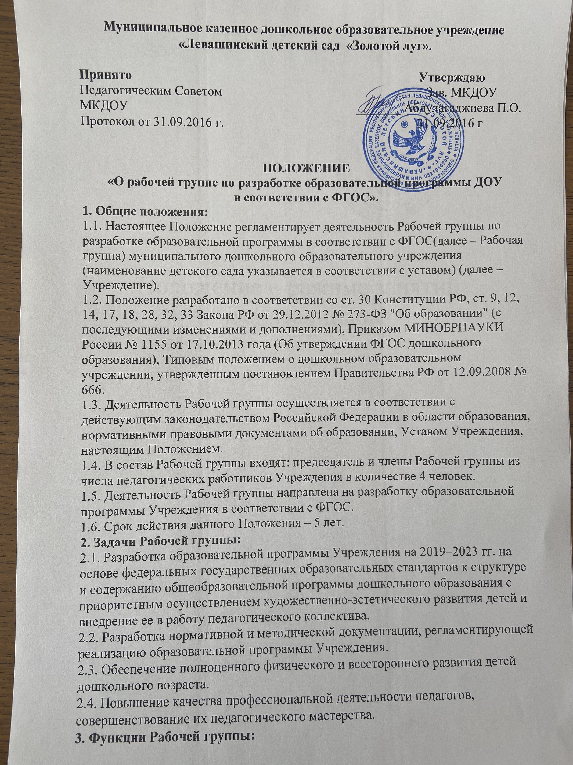

Муниципальное казенное дошкольное образовательное учреждение «Левашинский детский сад «Золотой луг».

Принято Утверждаю
Педагогическим Советом Зав. МКДОУ
МКДОУ _______ Абдулагаджиева П.О. Протокол от 31.09.2016 г. 31.09.2016 г

ПОЛОЖЕНИЕ
«О рабочей группе по разработке образовательной программы ДОУ
в соответствии с ФГОС».
1. Общие положения:
1.1. Настоящее Положение регламентирует деятельность Рабочей группы по разработке образовательной программы в соответствии с ФГОС(далее – Рабочая группа) муниципального дошкольного образовательного учреждения (наименование детского сада указывается в соответствии с уставом) (далее – Учреждение).
1.2. Положение разработано в соответствии со ст. 30 Конституции РФ, ст. 9, 12, 14, 17, 18, 28, 32, 33 Закона РФ от 29.12.2012 № 273-ФЗ "Об образовании" (с последующими изменениями и дополнениями), Приказом МИНОБРНАУКИ России № 1155 от 17.10.2013 года (Об утверждении ФГОС дошкольного образования), Типовым положением о дошкольном образовательном учреждении, утвержденным постановлением Правительства РФ от 12.09.2008 № 666.
1.3. Деятельность Рабочей группы осуществляется в соответствии с действующим законодательством Российской Федерации в области образования, нормативными правовыми документами об образовании, Уставом Учреждения, настоящим Положением.
1.4. В состав Рабочей группы входят: председатель и члены Рабочей группы из числа педагогических работников Учреждения в количестве 4 человек.
1.5. Деятельность Рабочей группы направлена на разработку образовательной программы Учреждения в соответствии с ФГОС.
1.6. Срок действия данного Положения – 5 лет.
2. Задачи Рабочей группы:
2.1. Разработка образовательной программы Учреждения на 2019–2023 гг. на основе федеральных государственных образовательных стандартов к структуре и содержанию общеобразовательной программы дошкольного образования с приоритетным осуществлением художественно-эстетического развития детей и внедрение ее в работу педагогического коллектива.
2.2. Разработка нормативной и методической документации, регламентирующей реализацию образовательной программы Учреждения.
2.3. Обеспечение полноценного физического и всестороннего развития детей дошкольного возраста.
2.4. Повышение качества профессиональной деятельности педагогов, совершенствование их педагогического мастерства.
3. Функции Рабочей группы:
3.1. Изучение и анализ законодательных актов, нормативных документов, педагогической и методической литературы, регламентирующих вопросы дошкольного образования.
3.2. Осуществление проблемно-ориентированного анализа образовательной деятельности Учреждения за последние три года.
3.3. Определение целей и задач образовательной программы Учреждения на 2015–2019гг.
3.4. Выбор содержания и составление учебных (базисного и дополнительного) планов, направлений педагогической деятельности, образовательного процесса в соответствии с требованиями к общеобразовательной программе дошкольного образования и приоритетным осуществлением художественно-эстетического развития детей.
3.5. Выработка управленческих направлений реализации образовательной программы Учреждения.
4. Права Рабочей группы:
4.1. Осуществлять работу по плану, утвержденному руководителем Учреждения, вносить в него необходимые дополнения и коррективы.
4.2. Требовать от работников Учреждения необходимую информацию для осуществления глубокого анализа образовательного процесса.
4.3. В отдельных случаях при необходимости приглашать на заседание Рабочей группы представителей общественных организаций, образовательных и медицинских учреждений.
5. Ответственность Рабочей группы:
5.1. Выполнение плана работы по разработке образовательной программы Учреждения в обозначенные сроки.
5.2. Принятие конкретных решений по каждому рассматриваемому вопросу с указанием ответственных лиц и сроков исполнения решений.
5.3. Разработку в полном объеме общеобразовательной программы дошкольного образования с приоритетным осуществлением художественно-эстетического развития детей.
5.4. Соответствие определенных форм, методов и средств организации образовательного процесса возрастным, психофизиологическим особенностям, склонностям, способностям, интересам и потребностям детей.
5.5. Соответствие образовательной программы Учреждения требованиям федеральных государственных требований.
6. Организация деятельности Рабочей группы:
6.1. Оперативные совещания Рабочей группы проводятся по мере необходимости, но не реже двух раз в месяц.
6.2. Деятельность Рабочей группы осуществляется по плану, утвержденному руководителем Учреждения, с указанием соответствующих мероприятий.
6.3. Рабочая группа избирается из администрации Учреждения и высококвалифицированных педагогов, прошедших курсовую подготовку по общеобразовательной программе дошкольного образования с приоритетным осуществлением художественно-эстетического развития детей, сроком на 5 год.
6.4. Результаты работы Рабочей группы доводятся до сведения педагогических работников на педагогическом совете.
7. Делопроизводство:
7.1. Оперативные совещания Рабочей группы оформляются протоколом. Протоколы составляются секретарем и подписываются председателем Рабочей группы.
7.2. Нумерация протоколов ведется от начала календарного года.
7.3. Анализ работы Рабочей группы за истекший период представляется в письменном отчете председателем Рабочей группы.
8. Заключительные положения:
8.1. Настоящее Положение вступает в действие с момента утверждения и издания приказа руководителя Учреждения.
8.2. Изменения и дополнения вносятся в настоящее Положение по мере необходимости и подлежат утверждению руководителем Учреждения.

